ЧЕЛЯБИНСКАЯ ОБЛАСТЬ

АДМИНИСТРАЦИЯ
ЗЛАТОУСТОВСКОГО ГОРОДСКОГО ОКРУГА
РАСПОРЯЖЕНИЕ

23.04.2025 г. | № | 1429-р/АДМ
г. Златоуст
Об организации проведения аукциона на право заключения договора аренды земельного участка
В соответствии с пунктом 7 статьи 39.18 Земельного кодекса Российской Федерации, ввиду наличия заявлений иных граждан о намерении участвовать
в аукционе:
1. Отказать Митину А.Е. в предоставлении земельного участка
с кадастровым номером 74:25:0307001:37, площадью 970 кв. метров, расположенного по адресному ориентиру: Российская Федерация, Челябинская область, городской округ Златоустовский, город Златоуст, квартал Орловский, земельный участок 2, для ведения личного подсобного хозяйства на праве аренды.
2. Органу местного самоуправления «Комитет по управлению имуществом Златоустовского городского округа» (Турова Е.В.) организовать проведение аукциона на право заключения договора аренды земельного участка
с кадастровым номером 74:25:0307001:37, площадью 970 кв. метров, расположенного по адресному ориентиру: Российская Федерация, Челябинская область, городской округ Златоустовский, город Златоуст, квартал Орловский, земельный участок 2, для ведения личного подсобного хозяйства, зона Ж1
(зона застройки индивидуальными жилыми домами).
3. Пресс-службе Администрации Златоустовского городского округа (Семёнова А.Г.) разместить настоящее распоряжение на официальном сайте Златоустовского городского округа в сети «Интернет».
4. Организацию выполнения настоящего распоряжения возложить
на руководителя органа местного самоуправления «Комитет по управлению имуществом Златоустовского городского округа» Турову Е.В.
5. Контроль за выполнением настоящего распоряжения возложить
на заместителя Главы Златоустовского городского округа по имуществу
и финансам Дьячкова А.А.

Исполняющий обязанности Главы Златоустовского городского округа | 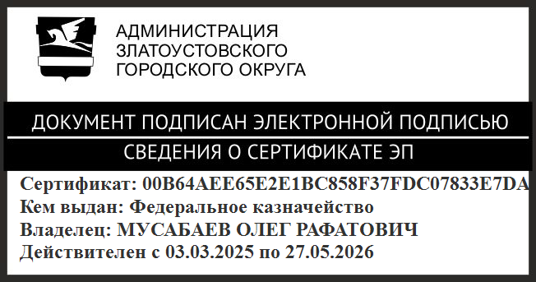 | О.Р. Мусабаев

